Коммерческое предложение №0112 от 07.08.19

на поставку фронтального погрузчика П320А

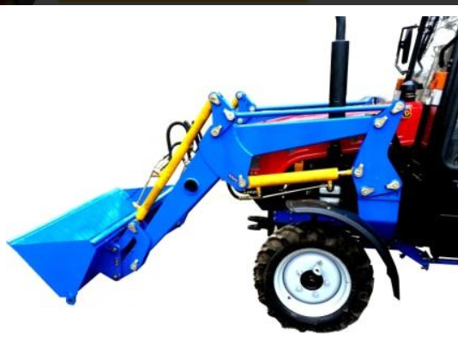
Погрузчик П320 предназначен для погрузки различных грузов (минеральных удобрений, песка, строительного мусора и т.п.) в транспортные средства, смесительные установки и машины для внесения удобрений, для механизации внутри складских работ с затаренными и не затаренными грузами, а также для выполнения легких планировочных работ.
Погрузчик может использоваться во всех почвенно-климатических зонах.
Погрузчик изготавливается и поставляется с набором сменных рабочих органов и оборудования.
К сменным рабочим органам относятся:
- Ковш П320-2А вместимостью 0,22 м.3
Погрузчик П-320 имеет возможность навески совместно с отвалом коммунальным МКО-4 (КО-320-2) и щетками МКЩ-1,5.

ТЕХНИЧЕСКИЕ ХАРАКТЕРИСТИКИ П320А
Тип Навесной
Агрегатируется с тракторами Беларусь МТЗ-320
Привод от гидросистемы трактора
Производительность, т/ч 9
Ширина захвата, мм: ковша 0,22м³ 1500
Номинальная грузоподъёмность, кН (кгс): 3,0 (300)
Рабочая скорость, км/ч, до 9
Транспортная скорость (без груза), км/ч, до 16
Высота погрузки ковшами, м 2,7
Угол разгрузки ковшей, ° 36
Трудоёмкость монтажа, Чел.-ч. 7,5
Трудоемкость демонтажа, чел.-ч 0,2
Количество обслуживающего
персонала (тракторист) 1
Масса конструкционная, кг, не более 350±20
Давление на почву, кПа 120
Наработка на отказ не менее, ч 50
Установленная безотказная наработка, ч 75

